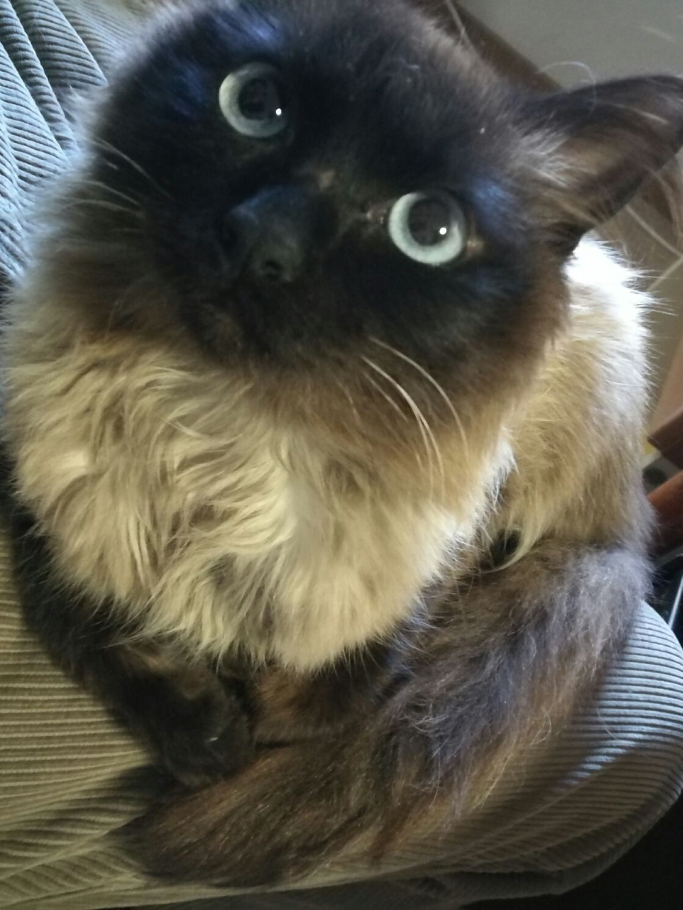

Gatto trovato a Ravenna zona Bassette

E' stato trovato all’inizio di gennaio 2017 in via Monti zona Bassette questo gatto denutrito tipo siamese, dagli occhi azzurri; è giovane, si stima abbia meno di un anno. E' SORDO, molto buono, NON STERILIZZATO.
Chi l'avesse smarrito può chiamare il 3495383815

Data annuncio: gennaio 2017

